支付宝当面付申请教程
登录支付宝商家平台：
https://b.alipay.com/page/portal/home
点击产品中心->找到当面付，点击开通
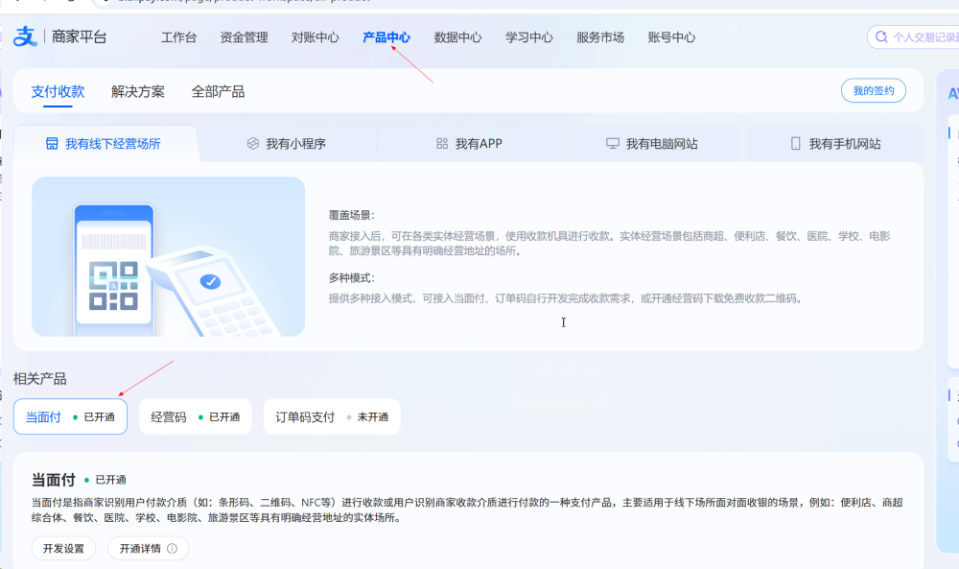
营业执照可不上传
查看appid及生成秘钥参考官方文档
https://cshall.alipay.com/enterprise/knowledgeDetail.htm?knowledgeId=201602497444
私钥与公钥生成：
https://opendocs.alipay.com/common/02kdnc#%E7%AC%AC%E4%B8%89%E6%AD%A5%EF%BC%9A%E8%8E%B7%E5%8F%96%E6%94%AF%E4%BB%98%E5%AE%9D%E5%85%AC%E9%92%A5%2F%E8%AF%81%E4%B9%A6

